Name | Klasse | Datum

Mein Entdeckerheft

Ton und Klang

Aufgabenübersicht
 | Nr. | Entdeckeraufgabe | Datum | Fertig
1. Wie entsteht ein Ton? | 1 a | Kann dein Lineal Töne erzeugen?
 | 1 b | Kann ein Gummiband Töne erzeugen?
 | 1 c | Kannst du die Töne verändern?
 | 1 d | Kann eine Flasche auch Töne erzeugen?
 | 1 e | Kann ein Weinglas singen?
2. Selbstgebaute Instrumente | 2 a | Gummibandgitarre
 | 2 b | Trommel
 | 2 c | Wasserorgel

Zeichenerklärung
 | Das ist deine Forscherfrage |  | Denke nach und vermute
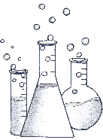 | Führe einen Versuch durch | 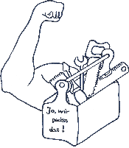 | Dein Arbeitsauftrag
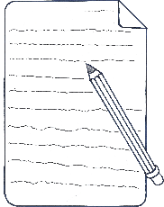 | Schreibe deine Ergebnisse auf | 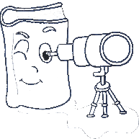 | Beobachte - schau genau!
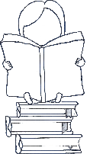 | Lese den Text | 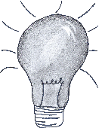 | Info - merke!
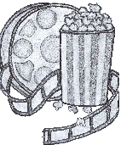 | Sieh dir das Video an | 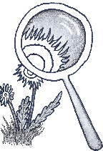 | Untersuche!
 | Tipp

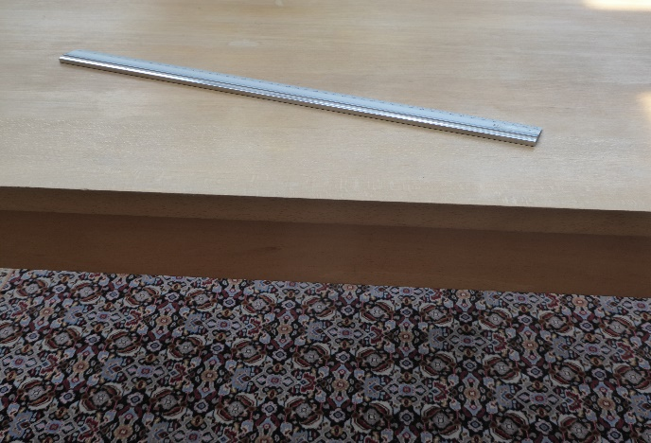
AB 1a
Kann ein Lineal Töne erzeugen?
Du brauchst:
1. | Ein Lineal
2. | Ein Tisch

1. Linealversuch
Halte das Lineal an die Tischkante, sodass die Hälfte übersteht. Schlage nun mit der Hand auf die überstehende Hälfte. Was passiert?
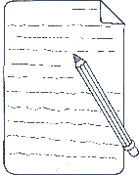
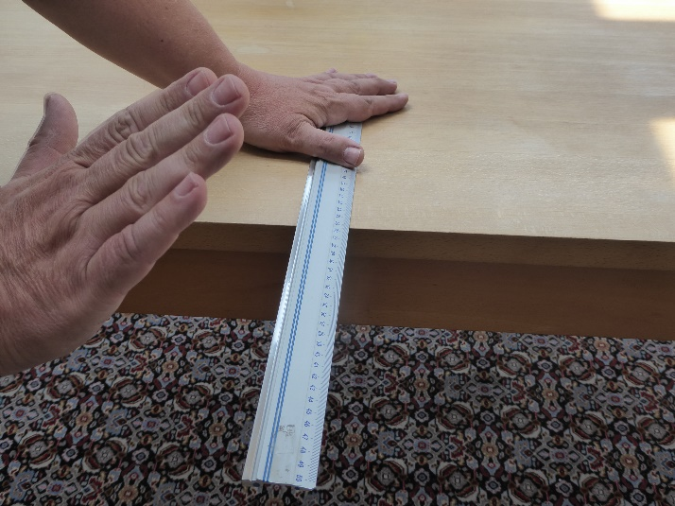
Schreibe es auf:
___________________________________
___________________________________
___________________________________

2. Linealversuch
Verändere nun den überstehenden Teil in der Länge und schlage das Lineal wieder an. Was ändert sich?
Schreibe es auf:
Wenn ich das Lineal länger überstehen lasse, ist der Ton _____________
Wenn ich das Lineal kürzer überstehen lasse, ist der Ton _____________
Töne
Töne anstehen immer dann, wenn die Luft in Schwingungen versetzt wird, die dann als Ton an unser Ohr gelangen. Sind diese Schwingungen lang, ansteht ein tiefer Ton, sind sie kurz, ein hoher Ton. Das konntest du mit dem Lineal zeigen.

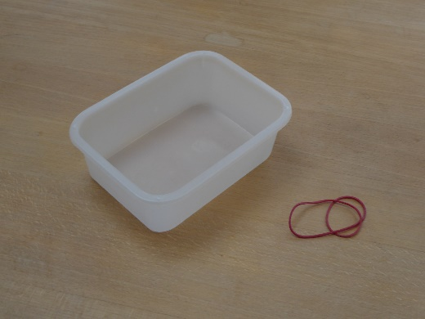
AB 1b
Kann ein Gummiband Töne erzeugen?
Du brauchst:
1. | Ein Gummiband
2. | Eine kleine Plastikdose

1. Gummibandversuch
Spanne das Gummiband längs über die Dose. Dann zupfe das Gummiband an. Was hörst du?
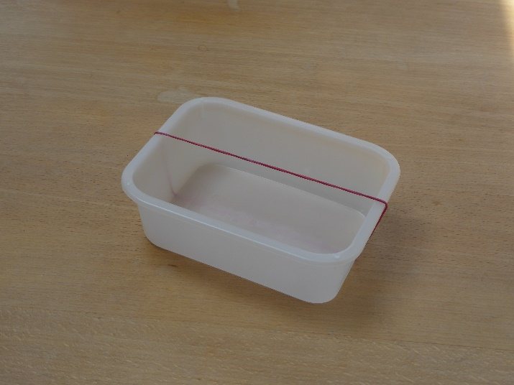
Schreibe es auf:
___________________________________
___________________________________
___________________________________

2. Gummibandversuch
Spanne nun das Gummi quer über die Dose. Was ändert sich?
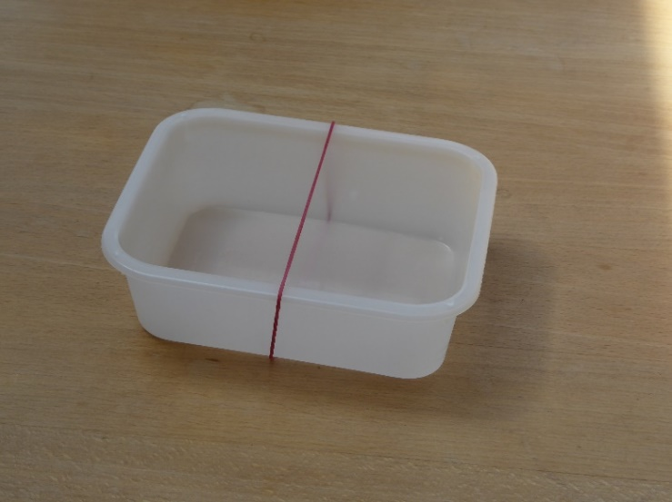

Schreibe es auf:
Wenn ich das Gummiband längs spanne, ist der Ton _____________
Wenn ich das Gummiband quer spanne, ist der Ton _____________

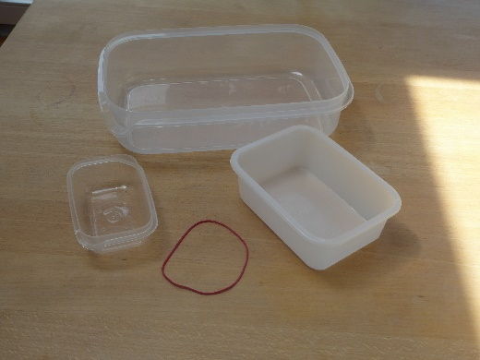
AB 1c
Kannst du die Töne verändern?
Du brauchst:
1. | Ein Gummiband
2. | Verschieden große Dosen

Töne sind Bewegungen der Luft
Bei den ersten beiden Versuchen hast du gelernt, dass wenn man etwas zum Schwingen bringt, sich die Luft drumherum auch bewegt. Du hörst einen Ton. Du konntest du sehen, dass die Spannung des Gummibands für die Art des Tones wichtig ist. Für die Lautstärke braucht man einen geschlossenen Körper (z.B. die Dose), damit die Luft in diesem Körper gut schwingen kann. Die Physiker nennen das die Resonanz.

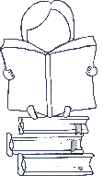

1. Verschiedene Töne
Versuche mit den verschiedenen Dosen Töne zu erzeugen und achte darauf, wie sie sich unterscheiden. Fülle die Tabelle aus.

 | Wie ist der Ton?
 | Tonhöhe  (hoch, mittel, tief) | Lautstärke  (leise, gemäßigt, laut)
Kleine Dose, Gummi quer
Kleine Dose, Gummi längs
Mittlere Dose, Gummi quer
Mittlere Dose, Gummi längs
Große Dose, Gummi quer
Große Dose, Gummi längs
Sie dir das Video an: „Resonanzkörper“
URL: https://youtu.be/tLEqBgsz9Co
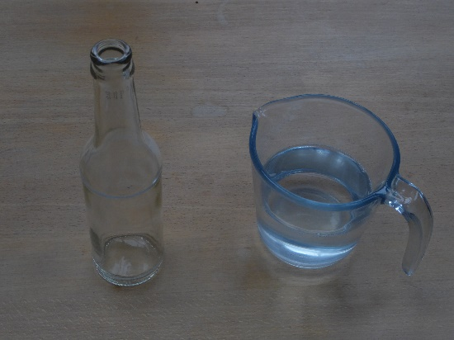
AB 1d
Kann eine Flasche auch Töne erzeugen?
Du brauchst:
1. | Eine leere Glasflasche
2. | Wasser

1. Flaschenversuch
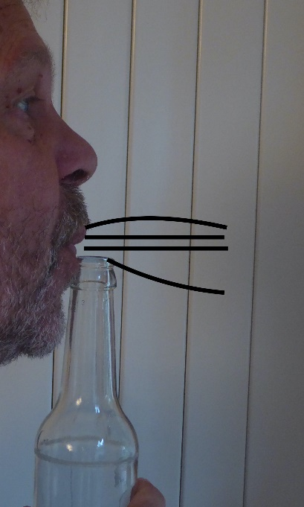
Puste über die Öffnung der Flasche. Was hörst du?

Welche Luft schwingt? Die Luft in der Flasche oder außerhalb der Flasche?
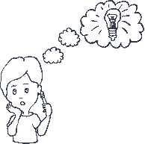
Ich vermute:
O Die Luft in der Flasche
O Die Luft außen.
2. Flaschenversuch: Überprüfung der Vermutung
Um deine Vermutung zu überprüfen, musst du die Luftmenge in der Flasche verändern. Fülle sie etwa halb mit Wasser und puste wieder. Wenn sich der Ton ändert, ist die Luft in der Flasche für den Klang des Tones verantwortlich.
Hattest du recht mit deiner Vermutung?
Klang durch die schwingende Luftmenge
Du hast erforscht, dass der Ton und Klang von der Luftmenge in der Flasche abhängen. Wenn man Musik macht, muss man bestimmte Töne erzeugen. Eine Flöte zum Beispiel hat Löcher, um die Menge der Luft in der Flöte zu regeln. Hältst du alle Löcher zu, ist die Menge der Luft am größten und die Flöte erzeugt beim Blasen ihren tiefsten Ton. Lässt du alle Löcher offen, ist die Luftmenge am kleinsten und die Flöte erzeugt ihren tiefsten Ton. Bei jedem Blasinstrument muss man die Luftmenge im Resonanzkörper verändern können, um verschiedene Töne zu erzeugen. Bei Saiteninstrumenten ist das anders. Hier bleibt der Resonanzkörper unverändert, also auch die schwingende Luftmenge. Wie du schon vorher gelernt hast (Gummiband), kann man den Ton auch über die Spannung der Saiten verändern. Jetzt kannst du die Bauweise vieler Instrumente schon verstehen!

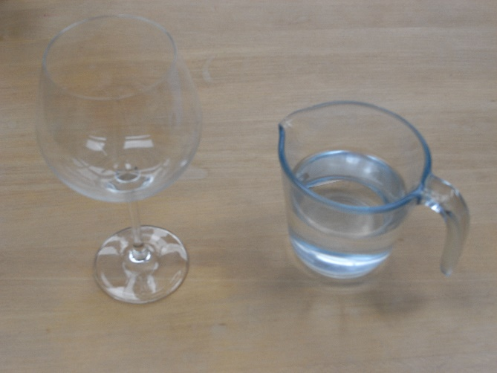
AB 1e
Kann ein Weinglas singen?
Du brauchst:
1. | Ein leeres Weinglas
2. | Wasser

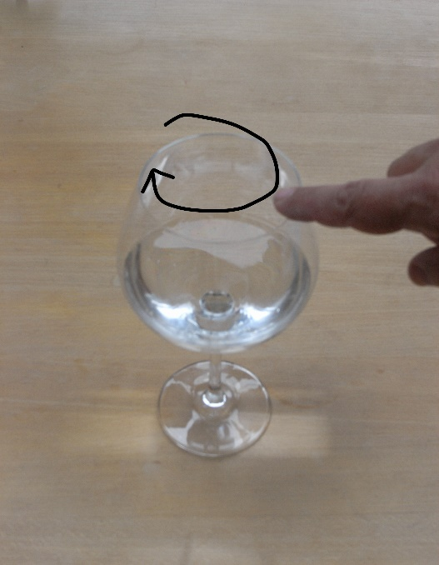
1. Singendes Weinglas
Fülle das Weinglas halb mit Wasser. Tippe kurz mit deinem Finger ins Wasser und streiche dann mit kreisenden Bewegungen über den Glasrand. Eventuell holst du das Glas unten an der Standfläche fest. Fängt dein Glas an zu singen?

O Ja
O Nein
Töne
Der Ton entsteht hierbei hauptsächlich aus der Schwingung des Glases. Diese Schwingung wird an die umgebende Luft übertragen und dringt an unser Ohr. Dadurch hat die Wassermenge im Glas einen anderen Einfluß als bei der Flasche.

2. Flaschenversuch: Überprüfung der Vermutung
Um andere Töne zu erzeugen, musst du die Wassermenge im Glas verändern. Fülle dazu mehr oder weniger Wasser ein. Was passiert?
Schreibe es auf:
Wenn ich mehr Wasser einfülle, ist der Ton _____________
Wenn ich weniger Wasser einfülle, ist der Ton _____________

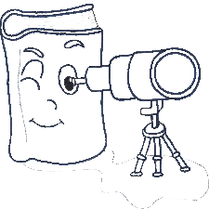
3. Beobachte beim Töne erzeugen das Wasser

Wenn du die Wasseroberfläche genau beobachtest, kannst du die Schwingungen der Luft auf dem Wasser sehen.
AB 1e
Kann ein Weinglas singen?

Sie dir das Video an: Musik mit Gläsern
URL: https://youtu.be/OdMFXUmVjH4

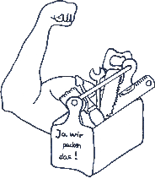
Du brauchst:
1. | Einen Schuhkarton | 4. | Papprolle von Küchentüchern
2. | 6 verschiedene Gummibänder | 5. | Holzstift
3. | Klebeband

AB 2a
Wir bauen eine Gummigitarre.
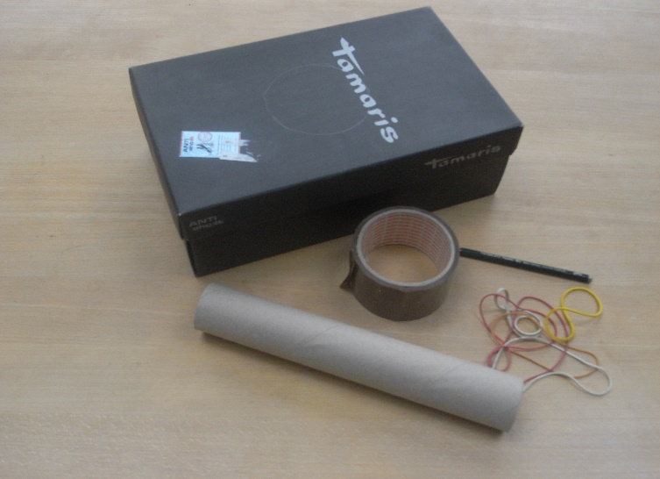

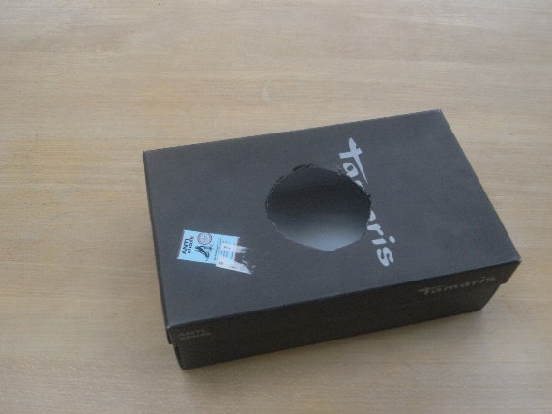
1. Schritt: Schneide in die Mitte des Deckels ein Loch.

Bauanleitung
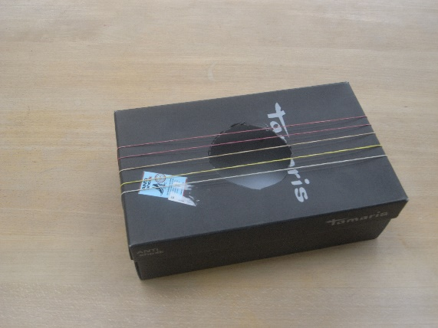
2. Schritt: Spanne die Gummis über das Loch.
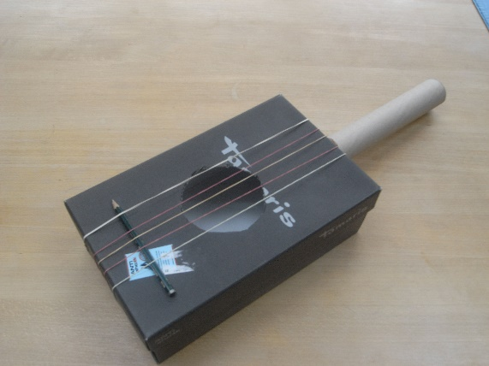
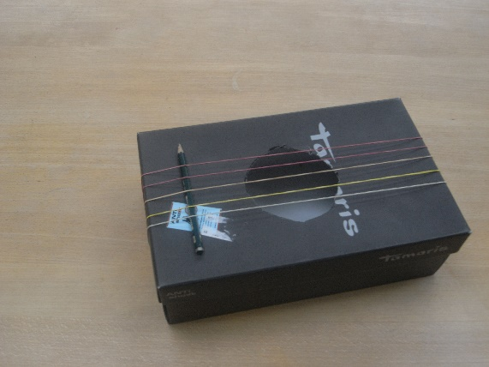
4. Schritt: Klebe die Küchenrollenpappe mit Klebeband an der Seite fest.
3. Schritt: Klemme einen Stift unter die Gummis. Er dient zum Spannen der Gummisaiten.

Tipp
Die hier gebaute Gitarre funktioniert, ist aber nicht sehr schön. Verschönere deine Gitarre wie du möchtest. Anregungen findest du im Internet unter dem Stichwort: „Gummibandgitarre“. Viel Spaß beim Musikmachen!

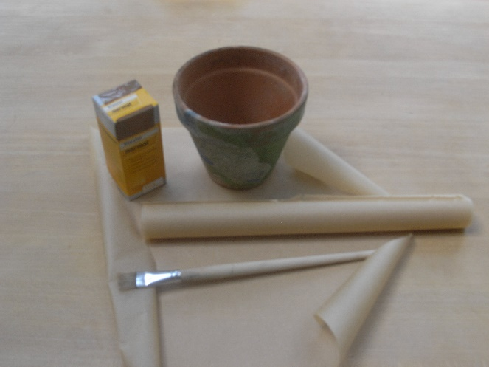
Du brauchst:
1. | Einen Blumentopf | 3. | Etwas Tapetenkleister
2. | Backpapier oder Butterbrotpapier | 4. | Einen Pinsel

AB 2b
Wir bauen eine Trommel

Wahrscheinlich eines der ältesten Instrumente, die Trommel
Du hast schon gelernt, dass, wenn man auf einen hohlen Gegenstand klopft, ein Ton entsteht. Wenn man den hohlen Gegenstand mit einer gut schwingenden Klopffläche verbindet, bekommt man ein lautes Instrument, die Trommel. Weil die so einfach zu bauen ist, haben die Menschen wahrscheinlich schon vor tausenden von Jahren Trommeln gebaut und darauf Musik gemacht oder sogar Nachrichten versendet (Dschungeltrommeln in Afrika).

Du kannst dir auch diese Anleitung im Internet anschauen:
„Wir bauen eine Blumentopftrommel“
URL: https://youtu.be/JwmGkPHGXq4
3. Schritt: Klebe so 8 Schichten Papier übereinander. Achte darauf das das Papier möglichst stramm sitzt.
4. Schritt: Lass alles gut trocknen. Dann ist deine Trommel schon fertig und du kannst sie mit Farbe verzieren.
2. Schritt: Bedecke den Topf mit dem Papier und leime es ordentlich ein. Es klebt dann am Topf.
1. Schritt: Rühre dir etwas Leim an, schneide ein Backpapier so zu, dass es 1 - 2 cm über den Rand des Topfes reicht.
Bauanleitung
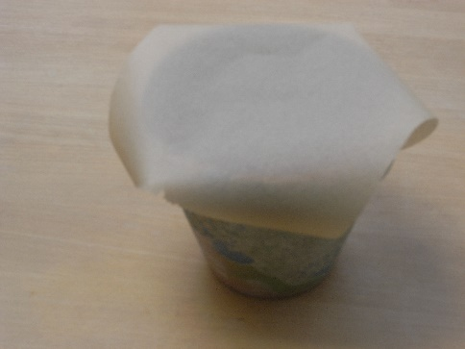
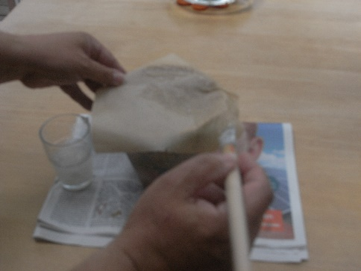
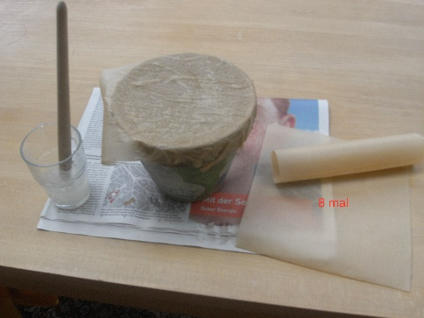
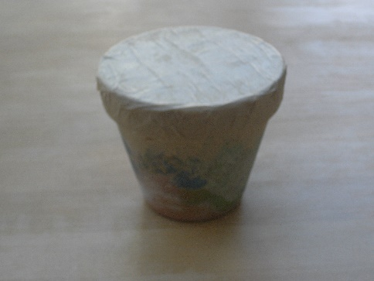

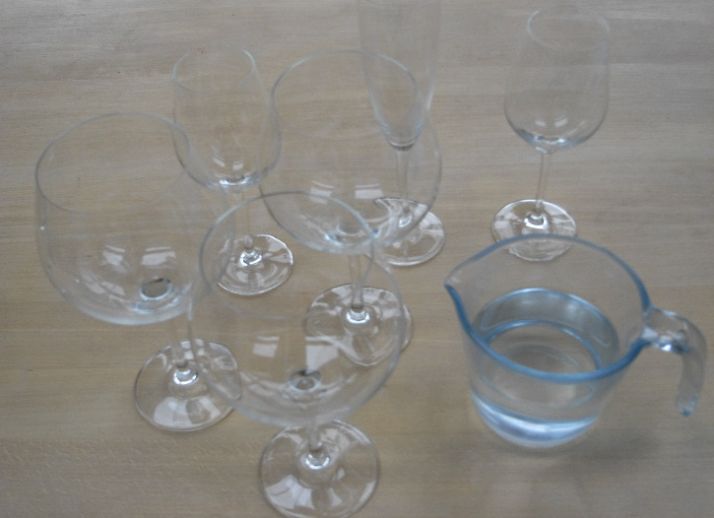
AB 2c
Wir bauen eine Wasserorgel
Du brauchst:
1. | Mehrere Weingläser
2. | Wasser

1. Baue eine Wasserorgel

Fülle alle Gläser mit verschiedenen Wasserständen. Probiere die Töne aus, bis du welche gefunden hast, die dir gefallen. Stelle nun alle Gläser in eine Reihe, von tiefen zu hohen Tönen. Jetzt kannst du Musik machen.
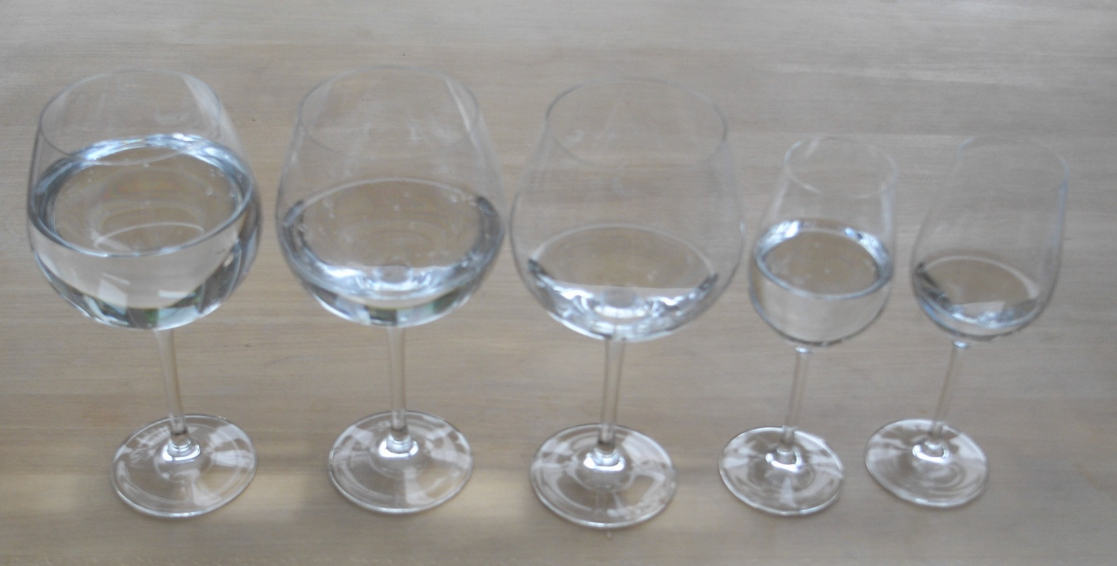

Sieh dir das Video an: „Musical Glasses „Harry Potter Theme“

URL: https://youtu.be/tLEqBgsz9Co

